

AUTOESTEREO CON REPRODUCTOR
DE MEDIA DIGITAL

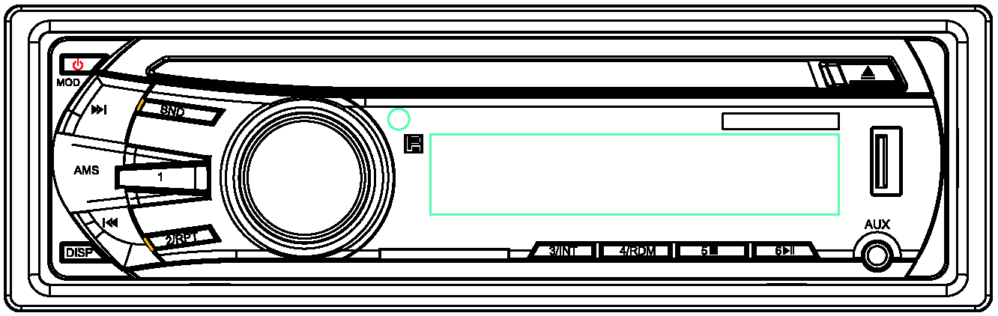

MODELO: NCA-676

MANUAL DE OPERACIÓN
FAVOR DE LEER ESTE MANUAL COMPLETAMENTE ANTES DE INSTALAR Y OPERAR ESTE PRODUCTO. CONSERVAR EL MANUAL PARA FUTURAS REFERENCIAS
INDICE

Notas sobre la instalación 1

Precauciones 2

Diagrama de conexiones 3

Descripción de la unidad 4

Operación básica 5

Operación de CD/MP3 9

Descripción del control remoto 11

Operación del control remoto 12

Instalación 14

Especificaciones 15

Guía para solución de problemas 16
NOTAS SOBRE LA INSTALACION ESPAÑOL

- Esta unidad esta diseñada para operar a 12 Vcc con sistema eléctrico de tierra negativa.  - Antes de instalar la unidad, asegurarse que el automóvil es conectado a 12 Vcc con sistema eléctrico de tierra negativa.  - La Terminal negativa de la batería debe desconectarse antes de hacer las conexiones, esto reduce la posibilidad de daños a la unidad debido a cortocircuito.  - Asegurarse de conectar los cables de acuerdo al código de colores del diagrama. Las conexiones incorrectas pueden causar mal funcionamiento de la unidad o daños al sistema eléctrico del automóvil.  - Asegurarse de conectar los cables para bocinas negativo (-) a las terminales negativas (-) de las bocinas y los cables positivos (+) a las terminales positivas (+) de las bocinas. No conectar los cables negativos (-) a las terminales positivas (+) o viceversa. No conectar los cables negativos (-) al chasis del automóvil.  - No bloquear las ranuras o paneles de radiación, esto puede causar sobrecalentamiento interno que puede resultar en riesgo de fuego. | - Remover el tornillo de protección “A” antes de usar la unidad.  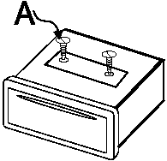  - Después de completar la instalación y antes de iniciar la operación de la unidad (incluso el reemplazo de la batería), favor de presionar el botón de restablecimiento en el panel frontal con un objeto delgado no puntiagudo (como la punta de una pluma) para restablecer la unidad a los ajustes predeterminados de fábrica.
PRECAUCIONES ESPAÑOL

- Esta unidad solo puede reproducir los siguientes tipos de discos.

Tipo de disco | Etiqueta del disco | Material grabado | Tamaño del disco
MP3 | MP3 | Audio | 12 cm / 8 cm
CD | CD | Audio | 12 cm / 8 cm
Nota: La unidad es compatible con discos CD, CD-R, CD-RW, WMA y similares.

- No intentar modificar la unidad, las modificaciones pueden ocasionar accidentes.  - Detener el automóvil antes de hacer cualquier operación que pueda interferir con su manejo.  - No operas la unidad a temperaturas extremas altas o bajas en el interior del automóvil es de entre +60 ºC y -20 ºC antes de encender la unidad.  - Para obtener una excelente calidad de audio al reproducir los discos, operar los discos compactos como se indica a continuación:  - Sujetar los discos por el borde para no tocar las superficies mantenerlos limpios.  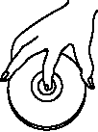 | - No usar los discos compactos si tienen pegamento o tinta, en su caso limpiarlos.    - No usar discos compactos co cinta o etiquetas aderidas, estos pueden dejar residuos que pueden levantarse (como se observa en la imagen).  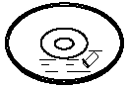  - Limpiar los discos compactos con una tela suave, limpia, seca y libre de pelusa, limpiar con movimientos rectos del centro hacia el borde, no con movimientos circulares (como se observa en la imagen.  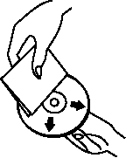
DIAGRAMA DE CONEXIONES ESPAÑOL

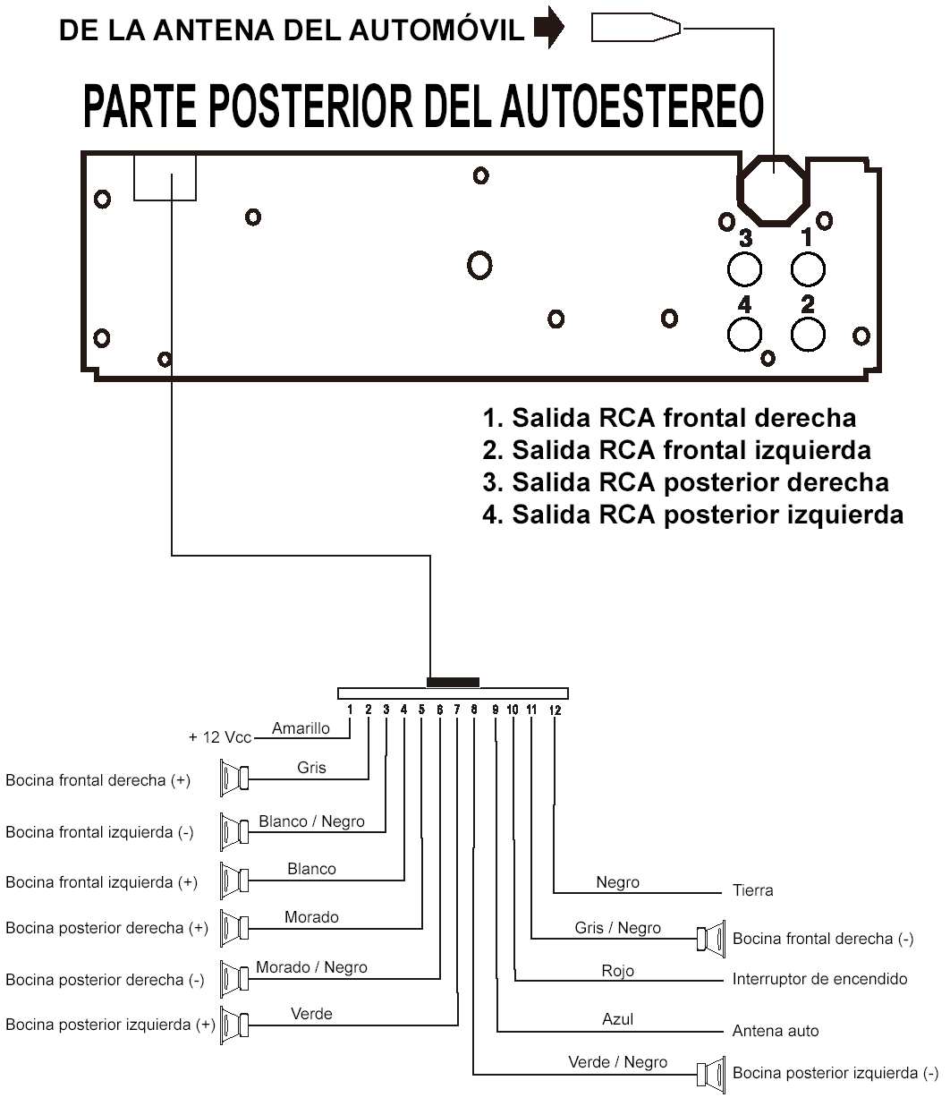
DESCRIPCION DE LA UNIDAD ESPAÑOL

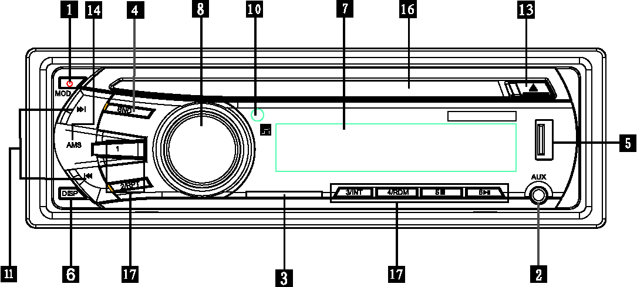

- Interruptor de poder / Modo “MOD”  - Entrada auxiliar “AUX”  - Ranura para tarjeta de memoria SD  - Selector de banda “BND”  - Puerto USB  - Despliegue “DISP”  - Pantalla de cristal liquido  - Control de volumen / Ajustes de sonido  - Sensor infrarrojo | - Anterior/Regreso rápido “” / Siguiente/Avance rápido “”  - Expulsar CD  - Prefijar estaciones / Escaneo automático “AMS”  - Ranura del CD  - Botones numéricos
OPERACION BASICA ESPAÑOL

- Interruptor de poder / Control de modo
Presionar “Poder/Modo” para encender la unidad; estando la unidad encendida, presionar el interruptor por 3 segundos para apagar la unidad. Estando la unidad encendida, presionar el interruptor nuevamente para cambiar la función de: Radio ➔ Reproducción ➔ Auxiliar
- Entrada Auxiliar – Para conectar y reproducir un dispositivo de audio externo.
- Ranura para tarjeta SD – Insertar la tarjeta de memoria SD a la ranura para tarjeta en la unidad, el mecanismo de la ranura automáticamente engancha la tarjeta.
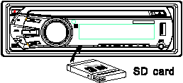

- Selector de banda – Cada vez que el botón es presionado, la banda de sintonía del radio cambia.
- Puerto USB – Este puerto permite la conexión de una memoria USB.

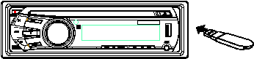

- Presionar “DISP” para desplegar la información del programa en pantalla.
- Pantalla de cristal liquido
- Control de volumen – Girar “Vol+” para aumentar el volumen, girar “Vol-“ para disminuir el volumen.
Presionar “SEL” en el modo de radio, la secuencia de selección es:

Presionar “SEL” en el modo de USB/SD/Auxiliar, la secuencia de selección es:
OPERACION BASICA ESPAÑOL

Notas:
- Presionar “SEL” para confirmar y después girar “Vol +/-“ para ajustar.
- La pantalla despliega “DSP”, entonces girar “Vol +/-“ y la secuencia de selección es:

Presionar y sostener “SEL”, entra el modo RDS activado (AF: presionar el botón una vez, PTY: presionar el botón dos veces), entonces girar “Vol +/-“ para seleccionar el modo TA, AF ON/OFF, PTY.

RDS (Sistema de datos de radio) (opcional)  Este es un servicio de las estaciones de radio. Además de la música y textos, información adicional es sintonizada en forma de señal digital codificada que puede ser evaluada por el autoestereo. Presionar y sostener “SEL” para activar el modo RDS “RDS ON”. Cuando el modo RDS esta activado, la pantalla despliega “AF”. Cuando una estación es sintonizada, el nombre del programa y otra información se despliega en la pantalla. La información desplegada depende de los diferentes servicios RDS ofrecidos por cada estación de radio.  PI: Código de identificación de programa  El radio puede identificar la estación sintonizada usando el código PI.  PS: Nombre del servicio del programa  Con la característica del nombre del servicio del programa, el nombre de la estación se despliega en la pantalla.  AF: Frecuencias alternativas  El radio selecciona automáticamente la frecuencia alternativa del mismo programa con la mejor recepción.  TA: Trafico  Programa de trafico / Anuncios de trafico  PTY: Código del tipo de programa  Usando esta función el radio busca la estación con contenido del programa preseleccionado. Por ejemplo, deportes, noticias, rock, pop, etc. | Usando PTY para seleccionar el programa  Presionar y sostener “SEL” y la secuencia es:  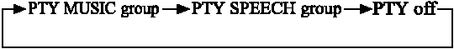  La selección se realiza a través de los botones de prefijar 1 al 6.  Grupo de Música:  - Pop M, Rock M  - Fácil M, Ligera M  - Clásica, Otra M  - Jazz, Country  - Nación M, Viejitas  - Folk M  Grupo de discursos  - Noticias, Asuntos, Información  - Deporte, Educación, Drama  - Cultura, Ciencia, Variada  - Clima, Finanzas, Niños  - Social, Religión, Teléfonos  - Viajes, Ocio, Documentos  Cuando el tipo de programa PTY es seleccionado, el radio inicia la búsqueda de la información PTY y se detiene cuando la información es encontrada. Si no hay ninguna estación con la información PTY seleccionada, el radio cambia automáticamente al modo normal y emite un beep, entonces la pantalla despliega “PTY NONE”
OPERACION BASICA ESPAÑOL

- No existe botón o función
- Sensor infrarrojo – Receptor para las funciones activadas a través del control remoto.
Nota: Este sensor es usado por la unidad para recibir las señales de función del control remoto.
- Seleccionar
Sintonizar / Seleccionar pistas
Sintonía Manual: Presionar “” o “” continuamente para seleccionar una estación anterior o siguiente respectivamente.
Sintonía Automática: Presionar y sostener “” o “” para buscar automáticamente la estación anterior o siguiente respectivamente.
- No existe botón o función
- Expulsar CD – Presionar este botón para expulsar la bandeja del CD.
- Prefijar estaciones / Escaneo automático “AMS”
AMS: Escaneo automático / Memorizar estaciones
Presionar y sostener “AMS” por aproximadamente 3 segundos para iniciar automáticamente la función de almacenamiento de las estaciones en memoria, entonces el radio inicia el escaneo de las estaciones de la frecuencia baja al alta y almacena las estaciones con señal fuerte en las memorias 1 a 6 correspondientes a los botones numéricos. Comentario: Se pueden almacenar 6 estaciones por cada banda, presionar los botones del 1 al 6 para sintonizar las estaciones en memoria.

Presionar “AMS” para escanear/desplegar las estaciones de memoria por 10 segundos de la estación 1 a 6, cuando inicia la función AMS, la frecuencia destella continuamente hasta la estación adecuada, entonces sintonizar la estación de radio presionando los botones del 1 al 6.
Al presionar y sostener “AMS” aproximadamente 3 segundos
- No existe botón o función
- Ranura del disco compacto
Sostener el disco adecuadamente para insertarlo en la ranura, el mecanismo introduce automáticamente el disco a la unidad.
- Botones numéricos
Los botones numéricos sirven para almacenar las estaciones de radio favoritas de acuerdo al siguiente procedimiento: AL sintonizar una estación, presionar y sostener alguno de los botones del 1 al 6 (17) hasta que la pantalla despliega “CH”, entonces la estación queda almacenada en la memoria correspondiente al botón que se presiono.
OPERACION BASICA ESPAÑOL

Función de búsqueda de archivos MP3
Durante la reproducción de archivos MP3, presionar “AMS” una vez y la pantalla despliega “Trk Sch” entrando al modo de búsqueda de la pista, entonces girar “Vol +/-“ para seleccionar el número de la canción y finalmente presionar “SEL” para confirmarlo.  Durante la reproducción de archivos MP3, presionar “AMS” dos veces y la pantalla despliega “File Sch” entrando al modo de búsqueda del nombre, entonces girar “Vol +/-“ para seleccionar la primera letra, entonces la segunda letra empieza a destellar, girar “Vol +/-“ para ingresar la segunda letra, seguir el procedimiento hasta ingresar el nombre de la canción, finalmente presionar “SEL” y girar “Vol +/-“ para seleccionar la canción y presionar “SEL” para confirmarlo. | Durante la reproducción de archivos MP3, presionar “AMS” tres veces y la pantalla despliega “Dir Sch” entrando al modo de búsqueda de directorio, girar “Vol +/-“ para seleccionar la carpeta y presionar “SEL” para ingresar a la carpeta; girar “Vol +/-“ para seleccionar la canción dentro de la carpeta y presionar “SEL” para confirmarlo.

FUNCION DE BLUETOOTH (Opcional)

Presionar “MODO” para entrar a la interfase de bluetooth, presionar el botón correspondiente en el control remoto para marcar o contestar una llamada.
OPERACION CD/MP3 ESPAÑOL

Cargando el disco  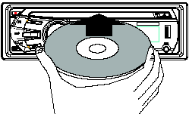  - Insertar el disco con la etiqueta hacia arriba en la ranura para el disco (16) y el mecanismo lo introduce automáticamente, el menú en el disco se despliega para seleccionar la reproducción de música. Si hay un disco cargado, presionar “MODO” (1) para iniciar la reproducción.  Búsqueda de una pista / Avance/Regreso rápido  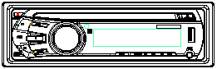  - Presionar “” o “” para seleccionar la pista anterior o siguiente deseada. Presionar y sostener “” o “” para entrar al modo de regreso/avance rápido como sigue:   | Repetir reproducción  - Durante la reproducción, presionar “2/RPT” para entrar la modo de repetición deseado de repetir una o repetir todo:    Nota: esto depende del tipo de disco.  Introducción  - Durante la reproducción, presionar “3/INT” para reproducir los primeros 10 segundos de cada una de las pistas del disco y la pantalla despliega “INT”. Esta función solo opera para discos VCD/CD/MP3. Presionar “3/INT” nuevamente para salir del modo de introducción y volver a la reproducción normal, la pantalla despliega “INT OFF”  Reproducción aleatoria (Al azar)
OPERACION CD/MP3 ESPAÑOL

- Durante la reproducción, presionar “4/RDM” para entrar al modo de reproducción aleatoria y la pantalla despliega “RDM”. Las pistas del disco son reproducidas en forma aleatoria (al azar) definidas por el reproductor. Presionar 4/RDM” nuevamente para salir del modo y volver a la reproducción normal, el indicador “RDM” desaparece de la pantalla. Esta función solo opera para discos VCD/CD/MP3.  Detener reproducción  - Durante la reproducción, presionar “5/” para detener la reproducción y la pantalla despliega “STOP”. Presionar “” para volver a la reproducción normal.  Nota: Durante la reproducción de archivos MP3, presionar “5/” para detener la reproducción y la pantalla despliega “STOP”.  Pausar reproducción  - Durante la reproducción, presionar “6/” para pausarla, presionar nuevamente “6/” para volver a la reproducción en el punto donde se pauso.  Nota: Al presionar “” durante la pausa, el disco no es expulsado. Operar esta función después de cancelar la pausa. | Expulsar CD  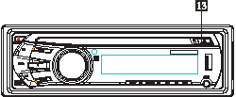  - Presionar “” para expulsar el disco de la unidad y la pantalla despliega “OPEN”.  Nota: Usar solo discos originales en esta unidad, los discos de baja calidad pueden dañar el lente láser.  Presionar “MODO” (1) para cambiar al modo de radio y presionar “” por 3 segundos para expulsar el disco.  Despliegue y ajuste de la hora  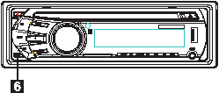  - En el modo de Radio/CD, presionar “DESPLIEGUE” para desplegar las siguientes funciones: Reloj, Frecuencia, PTY, nombre del programa.  Despliegue de la hora: Presionar “DESPLIEGUE” (6) y la hora actual ajustada se despliega en la pantalla.  Ajuste de la hora: Presionar por algunos segundos “DESPLIEGUE” (6) para ajustar la hora. Cuando 00:00 destella en la pantalla, girar “Vol +/-“ para ajustar la hora. Presionar “SEL” para pasar al ajuste de los minutos, entonces girar “Vol+/-“ para ajustarlos.
DESCRIPCION DEL CONTROL REMOTO ESPAÑOL

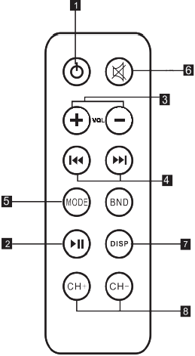
- Interruptor de poder
- Reproducir / Pausar “”
- Control de volumen “VOL +/-“
- Sintonizar / Seleccionar / Pistas / Regreso/Avance Rápido “/”
- Modo “MODE”
- Silencio
- Despliegue “DISP”
- Canal “CH+/CH-“
OPERACION DEL CONTROL REMOTO ESPAÑOL

Reemplazar la batería  Cuando el rango de operación del control remoto empieza a ser menor o no operan las funciones al presionar los botones, es necesario reemplazar la batería por una nueva. Asegurarse de colocar la batería nueva con la polaridad correcta.  - Presionar el seguro (1) y jalar la bandeja de la batería hacia fuera.  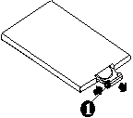  - Reemplazar la batería agotada por una nueva con el lado positivo (+) dirigido hacia arriba en la bandeja.  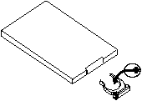  - Insertar la bandeja de la batería en el control remoto nuevamente.  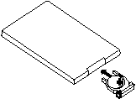  Nota: Algunos modelos no contienen el control remoto, por lo que se debe hacer caso omiso a las instrucciones del control remoto. | - Interruptor de poder  Presionar este botón (1) para encender o apagar la unidad.  - Reproducir / Pausar  Presionar “” (2) durante la reproducción de un CD/MP3 para pausarla, presionarlo nuevamente para volver a la reproducción en el punto donde se pauso.  - Control de volumen  Presionar “Vol+” o “VOL-“ (3) para aumentar o disminuir el nivel de volumen respectivamente.  - Silencio  Presionar el botón de silencio (6) para desactivar la salida de audio, presionar nuevamente el botón para activar la salida de audio en el nivel ajustado.
OPERACION DEL CONTROL REMOTO ESPAÑOL

- Sintonizar / Seleccionar pista / Regreso rápido / Avance rápido  En el modo de radio, presionar continuamente “” o “” (4) para buscar manualmente la estación anterior o siguiente respectivamente; presionar y sostener “” o “” (4) por mas de 3 segundos para buscar la estación anterior o siguiente con señal automáticamente.  En el modo de reproducción de un CD/MP3, presionar “” o “” (4) para buscar manualmente la pista anterior o siguiente respectivamente; presionar y sostener “” o “” (4) para regresar o avanzar rápidamente respectivamente sobre la pista hasta encontrar el punto deseado.  - Modo  Presionar “MODO” (5) para seleccionar el modo de Radio, Reproducción de música o Auxiliar.  - Banda  Presionar “BND” para seleccionar la banda deseada en el modo de radio de: FM1, FM2, FM3, AM1, AM2.  Para la versión sin AM, las bandas son: FM1, FM2, FM3 | - Canal  Presionar “CH+” o “CH-“ para sintonizar las estaciones de radio almacenadas en las memorias de la 1 a la 6.  - Despliegue y ajuste de la hora  Despliegue de la hora: Presionar “DISP” (7) y la hora actual ajustada se despliega en la pantalla. Después de 5 segundos la hora desaparece de la pantalla y esta vuelve al modo anterior.  Ajuste de la hora: Presionar “DISP” (7) continuamente, entonces presionar “Vol +/-“ en el control remoto o girar “Vol +/-“ en la unidad para ajustar la hora, presionar “SEL” para ajustar los minutos. Finalmente presionar “DISP” para confirmar los ajustes o estos automáticamente son guardados después de 3 segundos.
INSTALACION ESPAÑOL

Lista de partes

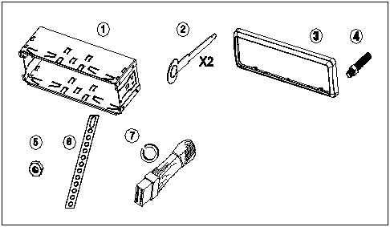

REMOVER EL PANEL FRONTAL
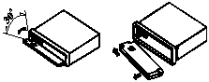 | Antes de remover el panel frontal, asegurarse de presionar . Presionar para liberar y girar el panel frontal, entonces deslizarlo a la izquierda y jalarlo hacia fuera.  Favor de ensamblar el panel frontal a la unidad cuando el ángulo es de 30º

COLOCAR EL PANEL FRONTAL
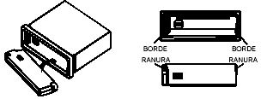 | Primero insertar el lado izquierdo del panel frontal en la unidad, presionar el lado derecho del panel frontal sobre la unidad asegurándose que las ranuras entren sobre los bordes perfectamente, fijar el panel frontal firmemente en la unidad.

PRECAUCIONES
 | No tocar los contactos de los conectores del panel frontal y de la unidad, ya que esto puede generar un contacto eléctrico pobre. Si hay polvo o suciedad en los contactos de los conectores limpiarlos con un pedazo de tela limpia y seca.
ESPECIFICACIONES ESPAÑOL

GENERAL
Fuente de alimentación: 14,4 Vcc
Impedancia de carga: 4 Ω
Potencia de salida máxima: 25 W x 4
Control de tonos: +/- 8 dB (Bajos 100 Hz, Agudos 10 kHz)
Dimensiones: 192 x 178 x 50 mm aproximadamente
Dimensiones de montaje: 169 x 182 x 53 mm aproximadamente
Peso: 1,75 kg aproximadamente

SECCION DEL DISCO
Discos reproducibles: MP3, CD, CD-R, CD-RW, CD-IMÁGENES
Ángulo de montaje: 0º a +/- 30º

SECCION DE AUDIO
Nivel de salida máximo: 1 Vrms (+/- 3 dB)
Respuesta de frecuencia: 20 Hz – 20 kHz
Rango de señal a ruido: 85 dB
Separación: 80 dB

SECCION DE RADIO FM
Rango de frecuencias: 87,5 – 108 MHz (Europa, China)
87,5 – 107,9 MHz (Estados Unidos)
Rango IF: 10,7 MHz
Sensitividad (-30 dB): 15 dB
Rango de señal a ruido: 60 dB
Separación estereo: 30 dB (1 kHz)
Respuesta de frecuencia: 30 – 15 000 Hz

SECCION DE RADIO AM (OPCIONAL)
Rango de frecuencias: 522 – 1 620 kHz (Europa, China)
530 – 1 710 kHz (Estados Unidos)
Sensitividad (-20 dB): 48 dB
Rango de señal a ruido: 50 dB
Respuesta de frecuencia: 40 – 15 000 Hz

Nota: Las especificaciones y el diseño de este producto están sujetos a cambios sin previo aviso debido a mejoras a los mismos.
GUIA PARA SOLUCION DE PROBLEMAS ESPAÑOL

PROBLEMA | CAUSA / SOLUCION
No enciende | - Fuente de alimentación no conectada o fusible abierto. Verificar que las conexiones de la fuente sean correctas y/o cambiar el fusible por uno de características adecuadas
Algunos errores se despliegan en la pantalla o no hay funciones al presionar los botones | - Presionar el botón de restablecimiento “RESET”
No sintoniza las estaciones de radio | - Verificar que la antena esta conectada o insertada correctamente
Pobre efecto en la recepción de las estaciones | - Asegurarse que la antena este completamente extendida y que no este rota  - La señal de la estación sintonizada es demasiado débil  - La antena no esta aterrizada correctamente, verificar y asegurarse que la antena esta conectada adecuadamente al chasis
Los discos no pueden cargarse | - Verificar que no haya ningún disco cargado en la unidad

Nota: Si algún problema persiste después de verificar la lista anterior, consultar a su proveedor o centro de servicio autorizado. No intente desarmar y reparar usted mismo la unidad esto anula la garantía y puede haber riesgo de choque eléctrico o fuego.

